在校生网上缴费及业务办理流程

（注意：此操作指南针对老生，新生报到缴费在微信公众号“智慧迎新”中操作）

**以下是线上缴费流程示意图：**

1. 扫描如下二维码，关注云南机电职业技术学院公众号



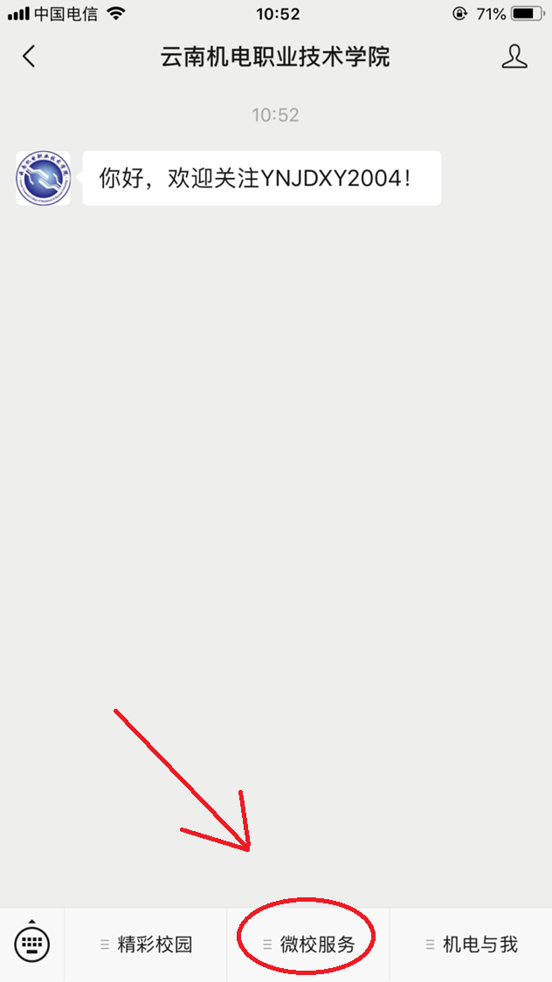 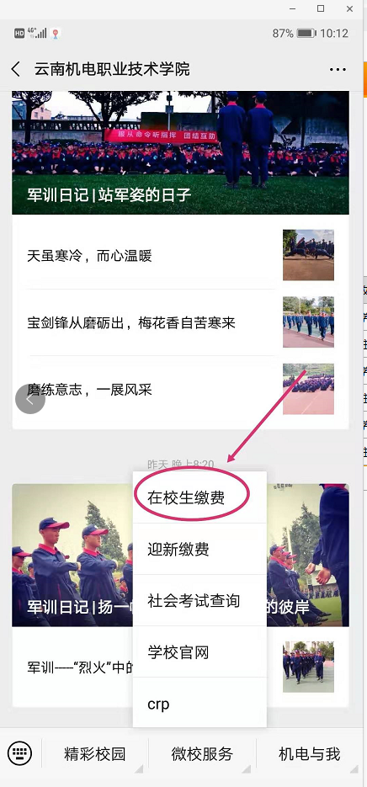

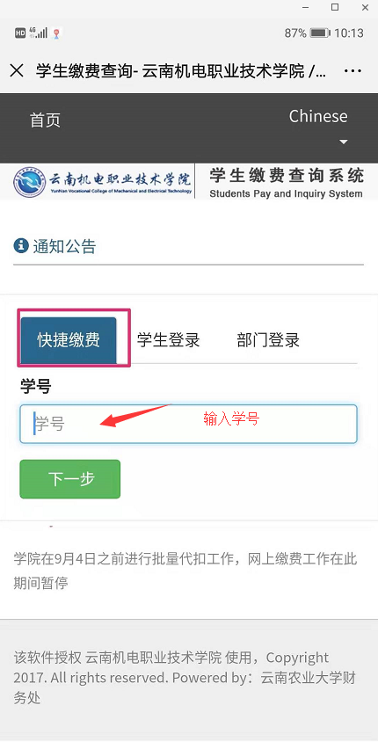

或是进入“学生登录”模块进行查询历史缴费、也可办理缴费业务。

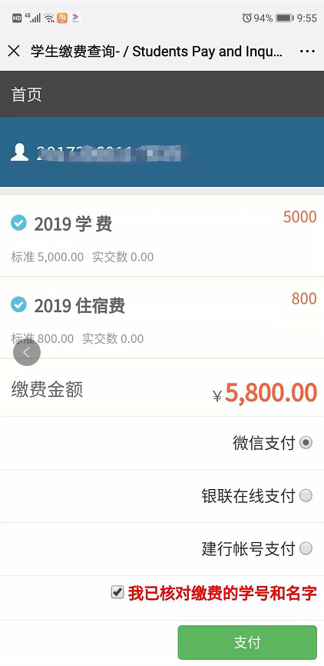

请学生核对学号、姓名，应缴费金额，核对正确进行支付

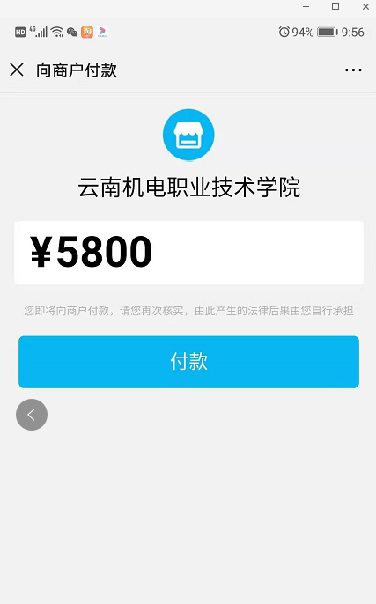

完成整个缴费。

**二、学生自助修改所登记建行卡号的流程**

1. 在校生扫描以下二维码，**关注“云南机电职业技术学院”公众号**—>**“微校服务”**—>**“在校生缴费”**
2. **点击“学生登陆”**
3. 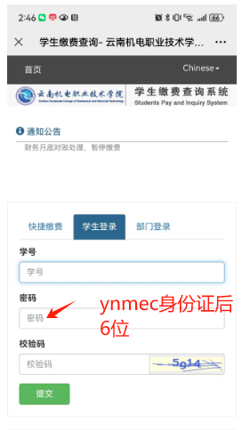 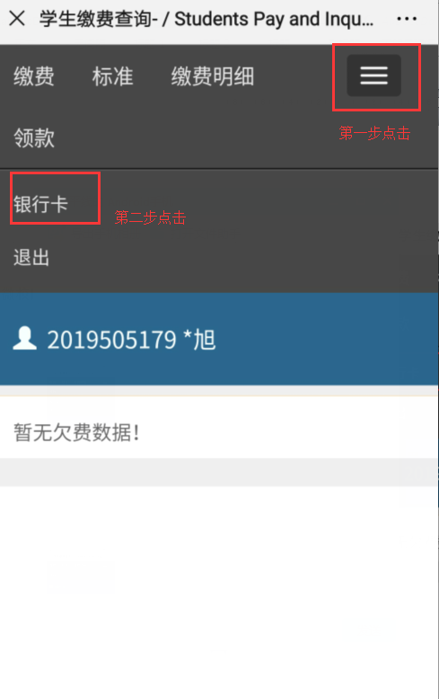

**学生自助下载缴费电子票据**

1. **关注“云南机电职业技术学院”公众号**—>**“微校服务”**—>**“在校生缴费”——>“学生登录”**



1. “电子票”模块

